Муниципальное дошкольное образовательное бюджетное учреждение детский сад комбинированного вида № 67 г. Сочи

Создание развивающей предметно-пространственной среды экологического содержания
в дошкольной образовательной организации

Из опыта работы

г. Сочи
2015
Рецензент:
Н.Ю. Вознюк, к.п.н, проректор по учебной работе и качеству образования НОУ ВПО «СИЭИТ».

Создание развивающей предметно-пространственной среды экологического содержания в дошкольной образовательной организации. Из опыта работы. Сочи, 2015 г.
В пособие вошли практические материалы педагогов МДОУ №67:
Деркачевой О.С., Голионцевой И.В., Танцура М.Г., Ивашута О.В., Павленко Е.В.

В пособии представлены методические рекомендации по созданию развивающей предметно-пространственной среды экологического содержания в условиях дошкольной образовательной организации.
Предназначено для методистов, воспитателей и руководителей дошкольных образовательных учреждений.

Введение.

Если хочешь научить меня чему-то,
Позволь мне идти медленно…
Дай мне приглядеться…
Потрогать и подержать в руках
Послушать…
Понюхать…
И может быть попробовать на вкус…
О, сколько всего я смогу
Найти самостоятельно!
Анна Роговин, «Хочу сделать сам»

В концепции модернизации российского образования говорится, что развивающемуся обществу нужны современные, образованные, нравственные, предприимчивые люди, отличающиеся мобильностью, динамизмом, конструктивностью мышления, которые могут самостоятельно принимать решения в ситуации выбора, прогнозируя их возможные последствия. А это во многом зависит от педагогов, работающих с дошкольниками, то есть стоящих у истоков становления личности. Опираясь на требования к содержанию образования, представленные в законе РФ «Об образовании» (ст. 14), педагоги должны переориентировать содержание образовательного процесса на «обеспечение самоопределения личности, создание условий для ее самореализации».
Подлинно человеческая, гуманистическая, организованная окружающая среда, по сути своей «вторая природа» человека, является основой проявления и укрепления в сознании ребенка доверия к окружающему миру, уверенности, что ближайшее окружение не может причинить ему вреда. Жизненная среда может и должна развивать и воспитывать ребенка, служить фоном и посредником в личностно – развивающем взаимодействии с взрослыми и с другими детьми.
Для реализации программы «ЮЭК» развивающая предметно – пространственная среда организована на всей территории детского сада, включает внешнее и внутреннее содержание. Основана она на создании экологических центров во всех пространствах детского сада.
Экологические центры в группах включают в себя: мини – лаборатории; информационно – техническое оборудование; микроскопы; комплекты для проведения опытов и экспериментов; электронные образовательные ресурсы; книжные уголки.
Книжных уголки оснащены литературой естественнонаучной направленности. Собрана картотека заданий и упражнений, направленных на развитие у детей умения видеть проблему, выдвигать гипотезу, задавать вопросы, давать определение понятиям, делать выводы и умозаключения. Наполняемость уголков зависит от возраста детей.
В среде, располагающейся в холлах и переходах используется экологическая и краеведческая тематика: созданы игровые, познавательно-развивающие центры «Путешествие по родному городу», «Чудеса природы», «Кубань - олимпийская», «Игротека», «Уголок добрых дел», «В гостях у сказки».
Центры оформлены с использованием современного магнитно-маркерного покрытия фирмы «MARKERPAINT» в интересном дизайнерском решении. Для смены информации, привлечения внимания, возможности узнавать, познавать, действовать были использованы сменные карманы для размещения знаков, схем, моделей, фотографии.
Экологическая комната предназначена для проведения НОД, самостоятельных наблюдений, знакомства и изучения коллекций природного материала, наблюдений и ухода за живыми объектами. Правильно оборудованный «Центр науки предоставляет педагогу возможность привить начальные навыки проведения самостоятельных исследований.
В рамках реализации проекта приобретена новая современная детская мебель, интерактивное оборудование (интерактивная доска ClassikSolutionDualTouch V84T c оптической сенсорной технологией, мультимедийный проектор, автоматизированное рабочее место), современное игровые, наглядно – дидактические оборудование для организации «Лаборатории».
Цифровая лаборатория для дошкольников «Наураша в стране Наурандии», «Интерактивный глобус» – неотъемлемая часть образовательной деятельности при работе в экологической комнате.
Ребятам представляется возможным вместе с педагогом совершать открытия, перевоплощаться в ученых-исследователей в современной лаборатории, оснащенной цифровым и опытно-экспериментальным оборудованием. Микроскопы, «Интерактивный глобус», наборы «Исследователи природы», «Обсерватория для насекомых», «Маленький биолог», «Юный энтомолог» - помогают ребенку чувствовать себя первооткрывателем, испытывать радость экспериментирования с объектами живой и неживой природы.
На всей территории детского сада, создана экологическая тропа – сказочный зеленый город «Эко-град», где живут эльфы Ясногорики – символичные помощники ребят.
Главной идеей для создания Эко-града послужил всемирно-известный парк «Дендрарий», расположенный в нашем городе, на котором произрастают представители растений всех континентов земного шара. У нас возник вопрос, а что, если и в нашем детском саду создать небольшие уголки или зоны, на которых бы росли зеленые представители всех континентов?
При проектировании экологической тропы мы учитывали ряд факторов:
- безопасность,
- ландшафт,
- водостоки и т.д.
Работа предстояла сложная. Сначала определили, какие точки на территории станут наиболее благоприятными для высадки тех или иных растений, учитывая тот факт, что на некоторых участках уже растут деревья. В этом вопросе нам помогли наши социальные партнеры, а именно парк Дендрарий. Дендролог определила растения и благоприятные зоны для их высадки.
Территория детского сада располагается на горе. Одна площадка возвышается над другой. Необходимо было определись особенности рельефа.
После определения перечня необходимых растений, была составлена карта или экспликация будущей экологической тропы.
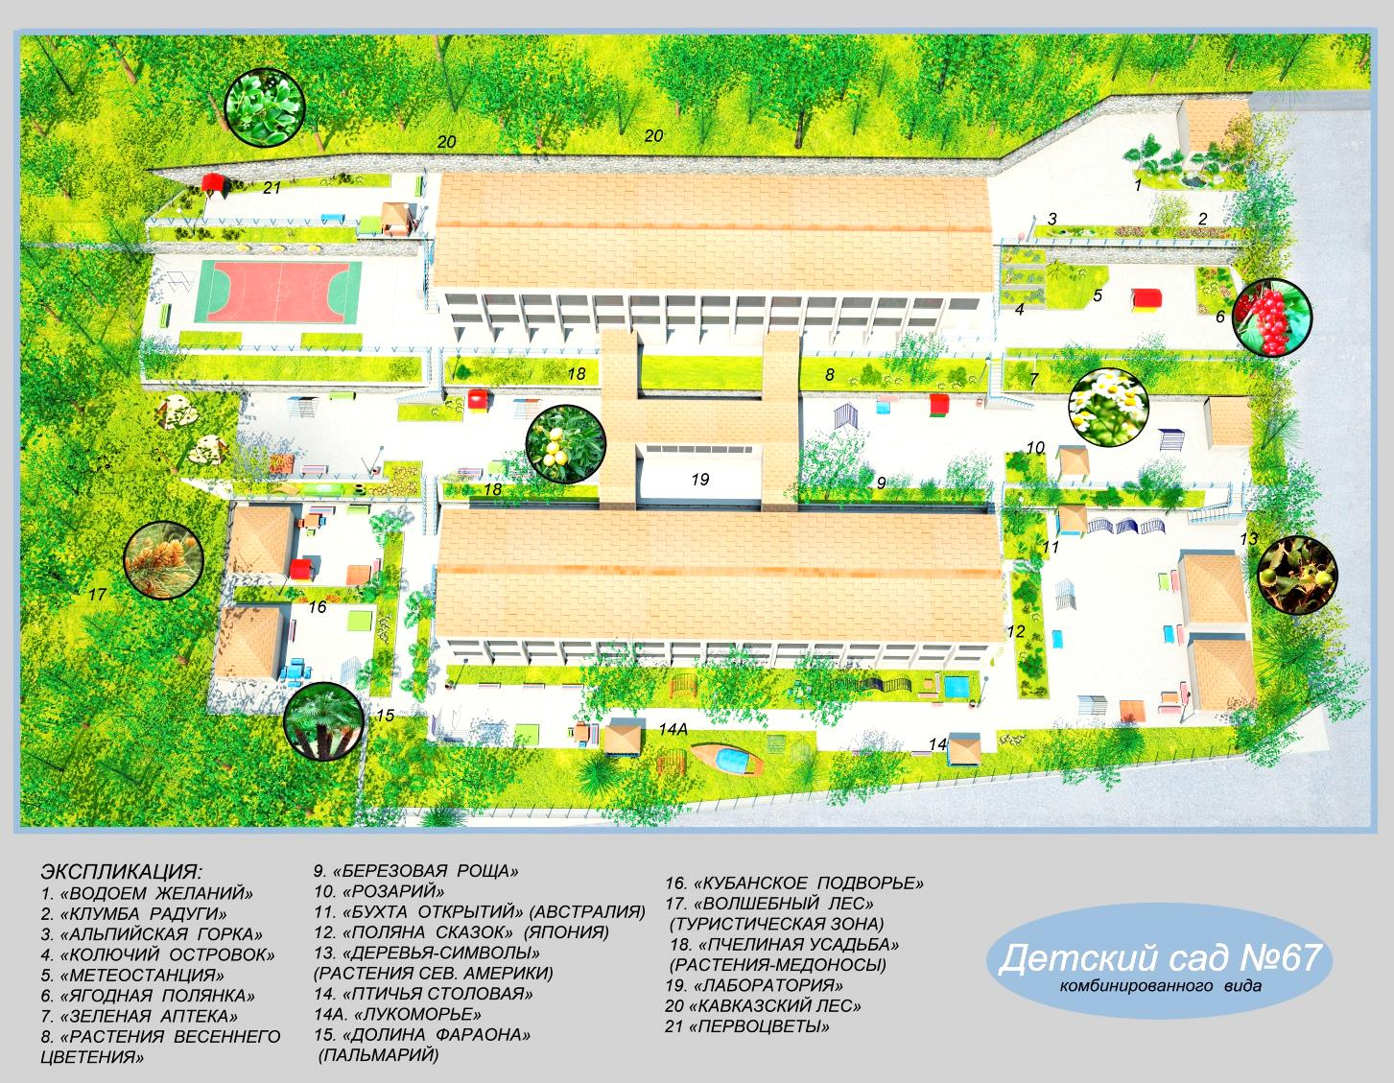

Для создания или переоборудования (досадки, пересадки) каждой зеленой зоны были привлечены родители, педагоги, социальные партнеры.
В целях методического сопровождения педагогов, родителей, организации непрерывной/круглогодичной образовательной деятельности вне зависимости от сезонных изменений (цветение, плодоношение) для каждой видовой точки разработаны информационные таблички, которые включают описание растений, произрастающих на этой точке, интересные факты об этих растениях, рекомендации к организации деятельности с этими объектами. Разработаны таблички-описания по каждому растению, с символичными обозначениями и рекомендациями по уходу.
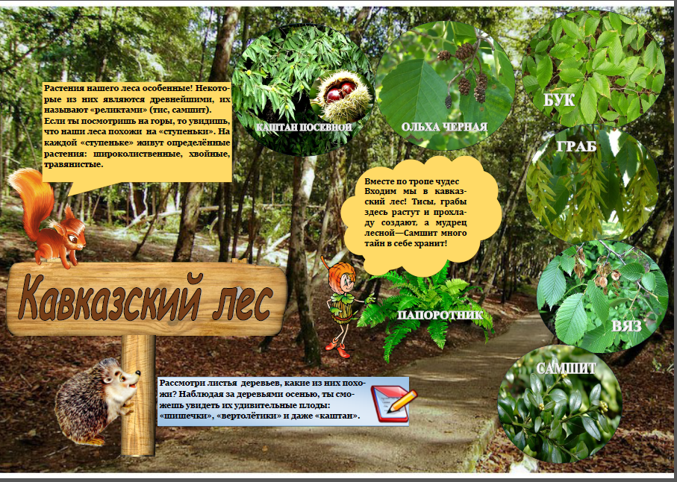
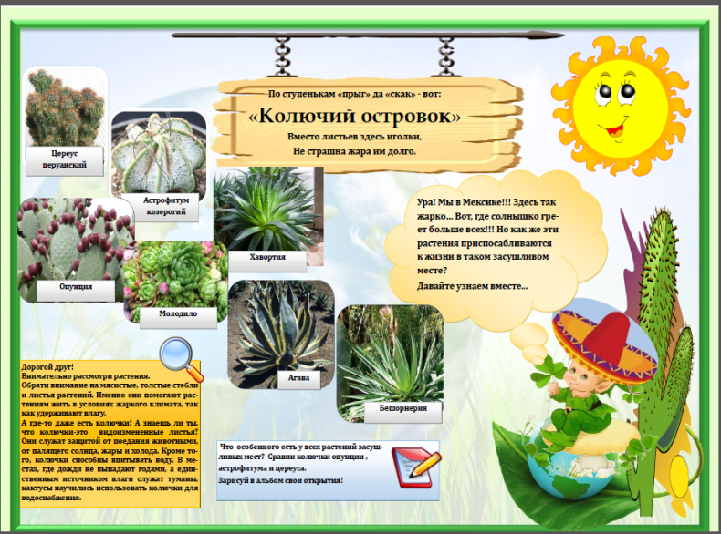

…И вырос в нашем саду сад под названьем «Эко-град» - этими строками начинается легенда об Эко-граде, написанная нашими педагогами.
Вместе с детьми мы выбирали «хозяина» тропы – сказочного персонажа. «Хозяином тропы» должен был стать персонаж, который будет давать детям задания и приглашать их к себе в гости. В нашем детском саду хозяевами тропы были выбраны эльфы «Ясногорики». Это название было дано им не случайно, ведь детский сад находится на улице Ясногорской.

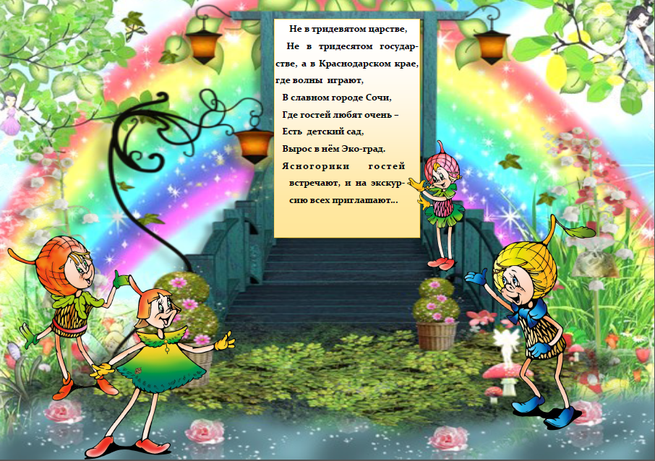

Глубокое знакомство ребенка со свойствами окружающего мира трудно представить без исследовательской деятельности в природе. В науке эксперимент используется для получения знаний, неизвестных человечеству в целом. В процессе обучения он применяется для получения знаний, неизвестных конкретному человеку.
Дошкольники любят экспериментировать – эта деятельность отвечает возрастным особенностям их мышления – наглядно-образного и наглядно- действенного. Достоинство экспериментирования заключается в том, что оно дает детям реальные представления о различных сторонах предметов, явлений, об их взаимоотношениях с другими предметами и явлениями, а также со средой, в которой они находятся.
В области экологического воспитания метод экспериментирования особенно важен. Изучая особенности жизни живых существ, свойства воды, воздуха, песка, глины, почвы, камней, их взаимодействие друг с другом и окружающей средой, дети опытным путем получают неоценимые по своей важности знания. Такие знания остаются на всю жизнь, так как ребенок непросто слушал рассказ взрослого, а сам лично наблюдал процесс, участвовал в нем, строил предположения, видел результат.

В трансформируемой среде, располагающейся в холлах, используется экологическая и краеведческая тематика: флора и фауна Черного моря, культура и быт Кубани, что также способствует формированию у детей экологической грамотности.

Экологическая комната предназначена для проведения НОД, самостоятельных наблюдений, знакомства и изучения коллекций природного материала, наблюдений и ухода за живыми объектами. Правильно оборудованный «центр науки», при грамотном его введении в педагогический процесс, предоставляет педагогу возможность привить начальные навыки проведения самостоятельных исследований. Одним из приоритетов деятельности дошкольного учреждения является целенаправленное совершенствование пространств в группах и экологической комнате.
В экологической комнате (центре науки) выделено:
- Место для постоянной выставки. Где дети размещают различные коллекции; мини – выставка «Царство камней», различные макеты, сделанные детьми на занятиях, коллекция спилов, коллекция шишек, гербарии... Выставка проектно – исследовательских работ дошкольников. Коллекционный материал служит в качестве наглядного материала и доступен для дошкольников, предназначен для знакомства детей с различными природными объектами региона, для развития у них навыков классификации объектов по различным признакам, сенсорных навыков.
- Место для приборов.
- Место для выращивания растений.
- Место для хранения материалов (природного, бросового).
- Место для проведения опытов.
- Место для неструктурированных материалов.
- Место для цифровых образовательных ресурсов.
При сборе образцов учтены следующие аспекты:
- краеведческий аспект (местный материал составляет основу, базовое ядро коллекций);
- доступность объектов сбора (камни, семена растений, сухие листья, ветви, образцы песка и глины, различных почв, речные и морские раковины и т.д.);
- разнообразие;
- страноведческий аспект (любой привезенный объект может послужить прекрасным поводом для разговора о странах, обычаях, природе, народах Земли и т.д.);
- природоохранный аспект (плоские, потерявшие свой цвет, запах, а зачастую и форму, вырванные из природного окружения растения или наколотые на булавки неподвижные пчелы, бабочки с поникшими крыльями не способны вызвать у ребенка положительные эмоции и желание беречь объекты природы; не рекомендуется покупать готовые коллекции насекомых, чучела животных);
- безопасность.
Важное место в системе накопления каждым ребёнком личного опыта, экологически правильного взаимодействия с природой ближайшего окружения, безопасного как для ребёнка, так и для самой природы, в соответствии со своими интересами склонностями, уровнем познавательного развития отводится работе на экологической тропе, созданной на территории детского сада. По мнению Н. А. Рыжовой, экологическая тропа - один из элементов предметно – пространственной среды, являющейся элементом внешней инфраструктуры. Экологические тропы – один из видов деятельности и особая форма организации работы по экологическому воспитанию.
Учитывая особенности возраста, а также специфику этой развивающей среды, при организации работы на экологической тропе можно использовать разнообразные формы: экскурсии, исследовательские путешествия, опыты, наблюдения, экологические игры, конкурсы, викторины, праздники. Экологическая тропа выполняет познавательную, развивающую, эстетическую, оздоровительную функции.
Экологическая тропа условно поделена на «остановки» или центры исследовательской активности. Каждый из этих центров включает зеленые объекты:
- клумбы с цветущими растениями;
- цветники (розарий, зона первоцветов);
- деревья, кустарники;
- альпийская горка;
- водоем;
- пальмарий;
- зеленая аптека;
- однолетние и многолетние растения подобраны таким образом, что в течение сезона цветение одних сменяются другими;
- «творческая лаборатория».
Особое место на экологической тропе отведено для метеостанции, где старшие дошкольники имеют возможность сами выполнять простейшие измерения, учатся наблюдать за погодой.

1.3. Экспериментирование в условиях ДОУ.
Экспериментальная деятельность по программе «Юный эколог Кубани» тесно связана с деятельностью в кружке «Я — исследователь». Целью кружка является развитие познавательного интереса детей в процессе опытно – экспериментальной деятельности.
Одно из направлений детской экспериментальной деятельности, которое мы активно используем, — опыты. Они проводятся как на занятиях, так и в свободной самостоятельной и совместной с воспитателем деятельности. Опыт — это наблюдение за явлениями природы, которое производится в специально организованных условиях.
В организации и проведении опытов можно выделить несколько этапов:
- Постановка проблемы (задачи).
- Поиск путей решения проблемы.
- Проведение опытов.
- Фиксация наблюдений.
- Обсуждение результатов и формулировка выводов.
Познавательная задача эксперимента должна быть ясно и четко сформулирована. Ее решение требует анализа, соотнесения известных и неизвестных данных. В ходе опыта дети высказывают свои предположения о причинах наблюдаемого явления, выбирают способ решения познавательной задачи. Благодаря опытам у детей развиваются способности сравнивать, сопоставлять, делать выводы, высказывать свои суждения и умозаключения. Огромное значение имеют опыты и для осознания причинно-следственных связей. Очень важно, что в процессе проведения опытов задействован каждый ребенок. Поэтому очень важное условие - наличие лабораторного оборудования по количеству детей в подгруппе. Знакомиться с миром растений и животных нам помогают портативные и карманные лупы, походный стаканчик для наблюдений, микроскопы, студии жужжания, шум дождя, набор «Исследователь природы», горка для муравьев, обсерватория для насекомых, сачок для бабочек, набор «Изучаю насекомое», набор «Маленький биолог», набор «Снаряжение исследователя».
Изучение свойств объектов неживой природы (вода, воздух, камни, глина, почва) очень интересно детям. Взрослые иногда мешают детям узнать новое об этих природных веществах, утверждая, что ребенок «лезет в грязь». Ребенку же интересно исследовать: потрогать на ощупь камни, рассмотреть песок, почву, глину, определить их мягкость или твердость в сухом и влажном состояниях, попытаться растворить в воде или наоборот, высушить; сделать постройки и проверить их на прочность, выяснить, что лучше впитывает воду. Изучить свойства этих веществ нам помогают приборы – помощники: портативные лупы, микроскопы, мерные стаканы, пинцеты, пробирки, оборудование из набора «Снаряжение исследователя», центр воды и песка, чашки Петри, комплекты воронок, весы, пинцеты, мини – лаборатория, увеличительные чаши, кораблики, спиртовка, песочные часы.
Изучить свойства света нам помогают угловые зеркала, установка «Театр теней», шестиколоры.
Детская цифровая лаборатория «Наураша в стране Наурандии» помогает ответить на непростые детские вопросы. В игровой форме вместе с героем дети учатся измерять температуру, понимать природу света и звука, знакомятся с чудесами магнитного поля, узнают о пульсе, знакомятся с таким понятием как кислотность.
В разделе изучения Солнечной системы нам помогает электрическая модель «Солнечная система», телескоп «Маленький ученый». Дети имеют возможность более доступно понять, что же такое космос.
Работа в лаборатории находит отражение и в творческой деятельности детей. После проведения экспериментов со звуком дети имеют возможности сами создать свои музыкальные инструменты из бросового материала. Особое место в лаборатории отведено детским энциклопедиям, познавательной литературе. В результате экспериментальной деятельности дети охотнее обращаются за помощью к познавательной литературе.
Задачи экспериментальной деятельности для каждого возраста специфичны:
В младшем дошкольном возрасте – это:
- вхождение детей в проблемную игровую ситуацию (ведущая роль педагога);
- активизация желания искать пути разрешения проблемной ситуации (вместе с педагогом);
- формирование способности пристально и целенаправленно экспериментировать;
- поддержание у детей инициативы, сообразительности, пытливости, критичности, самостоятельности;
- формирование начальных предпосылок экспериментальной деятельности (практические опыты, эксперименты).
В старшем дошкольном возрасте – это:
- поддерживать интерес дошкольников к окружающей среде, удовлетворять детскую любознательность;
- развивать у детей познавательные способности (анализ, синтез, классификация, сравнение, обобщение);
- развивать мышление, речь – суждение в процессе познавательно – экспериментальной деятельности: в выдвижении предположений, отборе способов проверки, достижении результата, их интерпретации и применении в деятельности;
- развитие умения определять возможные методы решения проблемы с помощью взрослого, а затем и самостоятельно;
- воспитание способности выдвигать гипотезы и самостоятельно формулировать выводы;
- формировать опыт выполнения правил техники безопасности при проведении опытов и экспериментов.
НОД носит комплексный характер, состоит из теоретической и практической частей, включает различные виды детской деятельности:
- игровую – ведущую;
- двигательную (динамические паузы, смена поз, смена видов деятельности); - трудовую (изготовление поделок, коллекций, макетов, участие в конференциях);
- познавательно – экспериментальную (экспериментирование, чтение литературы, наблюдение, экскурсии, решение проблемных ситуаций, постановка опытов);
- коммуникативную (общение со сверстниками, взрослыми, общение с живыми объектами природы, коллективное решение поставленных задач, обмен мнениями);
- продуктивную (работа в тетради, рисование);
Исходя из задач экспериментальной деятельности для каждого возраста, предполагается использование соответствующего оборудования (Приложение).

1.4. Внедрение современных информационно – коммуникативных технологий в образовательную деятельность в условиях ФГОС ДО.
Согласно ФГОС ДО, одним из требований, предъявляемых к образовательной среде, является формирование информационно-развивающего пространства в дошкольной образовательной организации. Использование воспитателями ИКТ в образовательной деятельности, способствует формированию у дошкольников общих представлений об инновационных технологиях как неотъемлемой составляющей повседневной жизни, развитии информационных компетенций, предполагающих умения ориентироваться в источниках информации, получать информацию, используя разнообразные источники, делать выводы из полученной информации. Экологическая комната и групповые комнаты оснащены интерактивными досками. Цифровая лаборатория для дошкольников и младших школьников «Наураша в стране Наурандии», специализированный развивающий программно – методический комплект, интерактивный глобус – неотъемлемая часть образовательной деятельности при работе в экологической комнате.
Среда, созданная в нашей ДОО, работает на развитие самостоятельности ребенка, развитии его познавательно – исследовательской деятельности, способствует воспитанию экологической культуры дошкольников. Ребенок в этой среде – создатель, хозяин и преобразователь. Значит, среда способствует его социализации и индивидуализации.

Литература:
- «Основы государственной политики в области экологического развития России на период до 2030 года» от 30 апреля 2012 г. N 2423-р
- «Закон Краснодарского края об экологическом образовании, просвещении и формировании экологической культуры населения Краснодарского края»от 26 декабря 2012 года N 2630-КЗ
- ФГОС ДО – М: Центр педагогического образования, 2014 г.
- Зыкова О.А. «Экспериментирование живой и неживой природой». Москва ЗАО «ЭЛТИ- КУДИЦ», 2015.
- Куликовская И. Э., Совгир Н. Н. Детское экспериментирование. Старший дошкольный возраст. — М.: Педагогическое общество России, 2003.
- Организация экспериментальной деятельности дошкольников: Методические рекомендации /Под ред. Л. Н. Прохоровой. — М.: АРКТИ, 2008.
- Паршукова И.Л. «Маленькие исследователи в детском саду». «Европейский дом» Санкт – Петербург, 2004.
- Рыжова Н.А. Экологическое образование в детском саду. М.: Карапуз, 2000 г.
- Тугушева Г. П., Чистякова А. Е. Экспериментальная деятельность детей среднего и старшего дошкольного возраста: Методическое пособие. — СПб.: ДЕТСТВО-ПРЕСС, 2007.

Приложение.

Оборудование для организации детского экспериментирования в группах.
2-я младшая группа.
- «Центр воды и песка» (полые емкости, располагается рядом с уголком природы: ведерки, лопатки, совочки, различные формочки; рыбки, черепашки, дельфинчики, лягушки - мелкие и средних размеров (надувные, пластмассовые, резиновые, простые, заводные).
- Глина для лепки, дощечки.
- Для экспериментирования: сачки, формочки, различные емкости (наливание, переливание), лодочки, камешки (тяжелый-тонет, легкий - не тонет) и т.д.
- Приборы-помощники: лупы, песочные часы, магниты, мерные ложки.
- Игра «Чудесный мешочек».
- Предметы, изготовленные из стекла, фаянса, фарфора.
- Акварельные краски, стаканчики.
- Воздушные шары.
- Термометры: водный, воздушный.
- Комнатные (цветы с крупными листьями: фикус, бегония; цветы с мелкими листьями: аспарагус, «Огонек») и искусственные растения (сравнение объектов по признаку «живое — неживое»).
- Черенки растений.
- Игровые персонажи.
- Камешки различных цветов и размеров.
- Ножницы, нитки для вязания.
- Кусочки различных тканей.
- Бумага различного сорта.
- Горшки для посадки растений, почвогрунт, фартуки.

Оборудование для организации детского экспериментирования в группах.
Средняя группа.
- «Центр воды и песка» (полые емкости, располагается рядом с уголком природы: ведерки, лопатки, совочки, различные формочки; рыбки, черепашки, дельфинчики, лягушки - мелкие и средних размеров (надувные, пластмассовые, резиновые, простые, заводные).
- Глина для лепки, дощечки.
- Пластилин.
- Для экспериментирования: сачки, формочки, комплекты пробирок (наливание, переливание), чашки Петри, лодочки, камешки (тяжелый-тонет, легкий - не тонет), предметы, изготовленные из различных материалов и т.д.
- Приборы-помощники: увеличительное стекло, микроскоп, песочные часы, весы, магниты, мерные ложки, пипетки, трубочки для коктейля, зеркала.
- Игра «Чудесный мешочек».
- Комнатные (цветы с крупными листьями: фикус, бегония; цветы с мелкими листьями: аспарагус, «Огонек»),
- Место для труда (инвентарь для трудовой деятельности: фартуки, щетки, тряпки, лейки, тазы, семена растений, черенки, дренаж, палочки для рыхления, горшки для посадки растений, почвогрунт, сита, воронки и т.д.).
- Шишки, различные камешки, шарики, ложки, семена растений.
- Стеклянные предметы.
- Календарь природы.
- Материалы по разделам: песок, соль, вода, магнит, бумага, ткань и т.д.
- Прозрачные и непрозрачные сосуды разной конфигурации и объема.
- Разноцветные стаканчики из-под йогурта, сметаны или плоские емкости (для рассматривания песчинок).
- Акварельные краски, стаканчики, цветные мелки, цветные карандаши.
- Игровые персонажи.

Оборудование для организации детского экспериментирования в группах.
Старшая, подготовительная группы.
- Игра «Чудесный мешочек».
- Приборы-помощники: лупы, микроскопы, песочные часы, весы, линейки, сантиметровые ленты, магниты, мерные ложки, пипетки, трубочки для коктейля, зеркала, термометры, чашки Петри, комплекты пробирок.
- Оборудование для исследовательской деятельности: «Студия жужжания», «Исследователь природы», «Изучаю насекомое», «Маленький биолог», «Горка для муравьев», «Обсерватория для насекомых, шестиколоры, телескопические стаканчики, емкости с трехкратной лупой, угловые зеркала, телескоп «Маленький биолог».
- Комнатные (цветы с крупными листьями: фикус, бегония; цветы с мелкими листьями: аспарагус, «Огонек»),
- Прозрачные и непрозрачные сосуды разной конфигурации и объема.
- Разноцветные стаканчики из-под йогурта, сметаны или плоские емкости (для рассматривания песчинок), сосуды разной конфигурации и объема, свеча.
- Акварельные краски, стаканчики, цветные мелки, цветные карандаши.
- Игровые персонажи.
- Календарь природы.
- «Центр воды и песка» (полые емкости, располагается рядом с уголком природы: ведерки, лопатки, совочки, различные формочки; предметы, изготовленные их различных материалов, воздушные шары).
- Схема «Круговорот воды в природе».
- Интерактивный глобус.
- Макет «Горы».
- Коллекции: горные породы и минералы, коллекция семян, коллекция шишек.
- Электронные образовательные ресурсы: цифровая лаборатория для дошкольников и младших школьников «Наураша в стране Наурандии», специализированный развивающий программно – методический комплект, интерактивная доска.
- Место для труда (инвентарь для трудовой деятельности: фартуки, щетки, тряпки, лейки, тазы, семена растений, черенки, дренаж, палочки для рыхления, горшки для посадки растений, почвогрунт, сита, воронки и т.д.).
- Компасы.
- Человек, строение органов слуха, органов зрения, органов вкуса, дыхательной системы, органов обоняния.
- Различная бумага (альбомная, тетрадная, картон, калька).
- Различные ткани (ситец, сатин, шерсть, капрон, драп, трикотаж).
- Пластмассовые предметы.
- Стеклянные предметы.
- Энциклопедии.
- Мыльные пузыри.

